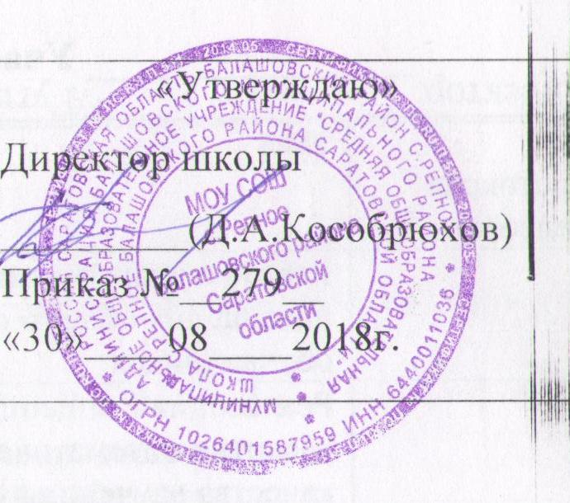

План работы
Уполномоченного по защите прав участников образовательных отношений
МОУ СОШ с. Репное
Балашовского района Саратовской области
на 2018-2019 учебный год

План работы
Уполномоченного по защите прав участников образовательных отношений
МОУ СОШ с. Репное Балашовского района Саратовской области
на 2018-2019 учебный год

Уполномоченный по защите прав участников образовательных отношений - это неофициальное лицо, избранное школьным сообществом и утвержденное Советом школы (Управляющим советом), наделяется полномочиями отслеживать соблюдение законных прав и интересов учащихся, учителей и родителей, разбирать конфликтные ситуации, заниматься правовым воспитанием, образованием и профилактикой нарушения прав всех участников образовательного процесса. Приоритетным направлением деятельности Уполномоченного является защита прав детей.

Цели Уполномоченного:
– создание целостной системы нравственной, социальной, психологической и правовой поддержки каждого ребенка в решении школьных проблем;
– обеспечение и защита конституционных прав несовершеннолетних на получение основного общего образования и законных интересов других участников образовательного процесса.

Задачи Уполномоченного:
- всемерное содействие восстановлению нарушенных прав участников образовательных отношений;
- оказание помощи родителям (законным представителям) по вопросам соблюдения прав человека, прав ребенка;
- регулирование взаимоотношений участников образовательных отношений в конфликтных ситуациях, связанных с соблюдением прав человека, прав ребенка;
- обеспечение взаимодействия семей, учителей и детей по вопросам защиты прав ребенка;
- содействие правовому просвещению участников образовательных отношений;
- обеспечение гарантий защиты прав и законных интересов ребенка.

План работы
№  п/п |  | Мероприятия | Сроки  проведения | Класс | Ответственный
Методическая работа

1. | Изучение нормативно – правовой базы по защите прав человека. |  | сентябрь 2018г. |  | Уполномоченный  Савостьянова Г.А.
2. | Утверждение плана работы Уполномоченного по защите прав участников образовательных отношений. |  | сентябрь 2018г. |  | Директор школы  Кособрюхов Д.А.
3. | Создание журнала регистрации обращений.  Ведение журнала обращений. |  | сентябрь 2018г.  в течение года |  | Уполномоченный  Савостьянова Г.А
4. | Оформление информационно - правового стенда в школе для родителей и учащихся.  Обновление стенда (календарь правовых дат).  Оформление стендовой информации о проведении Всероссийского Дня правовой помощи детям. |  | ноябрь 2018 г.  в течение года  8-12.11.18 г. |  | Уполномоченный  Савостьянова Г.А.;  помощники Уполномоченного
5. | Участие в муниципальных семинарах, совещаниях уполномоченных по защите прав участников образовательных отношений. |  | в течение года (по плану метод.кабинета УО) |  | Уполномоченный  Савостьянова Г.А.
6. | Подготовка отчёта о проделанной работе за 2018-2019 учебный год.  Выступление с аналитическим докладом на заседании Управляющего совета. |  | май 2019г. |  | Уполномоченный  Савостьянова Г.А.
7. | Составление плана работы на новый учебный год. |  | май 2019г. |  | Уполномоченный  Савостьянова Г.А.
Работа с обучающимися

1. |  | Беседа «Права и обязанности несовершеннолетнего» | сентябрь, октябрь 2018г. | 5-11 кл. | Уполномоченный  Савостьянова Г.А.
2. |  | Круглый стол «Детство без насилия» с привлечением представителей ОДН  Месячник по профилактике жестокого обращения с детьми. | сентябрь 2018г. | 5-11 кл | Уполномоченный  Савостьянова Г.А.
3. |  | Слет Уполномоченных и их помощников тема: «Профилактика правонарушений среди несовершеннолетних». | сентябрь 2018г. | 9-11 кл. | Уполномоченный  Савостьянова Г.А.,  помощники Уполномоченного
4. |  | Участие в конкурсе Уполномоченных.  Конкурс детского рисунка «Права человека глазами детей». | сентябрь 2018 г. | 1-3 кл. | Уполномоченный  Савостьянова Г.А.
5. |  | Индивидуальная работа с помощниками уполномоченного по защите прав участников образовательных отношений.  Совместная подготовка классных часов, мероприятий. Беседа по поводу основных нормативных документов, регламентирующих деятельность уполномоченного. | октябрь 2018г. | 8-11 кл. | Уполномоченный  Савостьянова Г.А.
6. |  | Тематические беседы с показом презентации  «20 ноября - Всероссийский День правовой помощи детям». |  | 1-11 кл. | Уполномоченный  Савостьянова Г.А.
7. |  | Конкурс детского рисунка «Я рисую свои права». | 14.11 | 1-4 кл | Уполномоченный  Савостьянова Г.А..  классные рук. 1-4 кл..  помощники Уполномоченного
8. |  | Конкурс листовок «Права и обязанности ребенка». | 14.11 | 5-7 кл. | Уполномоченный  Савостьянова Г.А.,  классные рук. 5-7 кл.,  помощники Уполномоченного
9. |  | Игра-путешествие «Права детей». | 15.11 | 5-е кл. | Уполномоченный  Савостьянова Г.А.,  классные рук. 5 кл.,  помощники Уполномоченного
10. |  | Презентация с обсуждением «Вас защищает закон». | 15.11 | 6 кл. | Уполномоченный  Савостьянова Г.А.  классный рук. 6 кл.,  помощники Уполномоченного
11. |  | Беседа с презентацией «Права, обязанности и ответственность несовершеннолетних». | 15.11 | 7-8 кл. | Уполномоченный  Савостьянова Г.А.,  классные рук. 7-8 кл.
12. |  | Круглый стол «Ты имеешь право и обязанности» с приглашением юрисконсульта центра «Семья» и инспектора ПДН. | 16.11 | 9-11 кл. | инспектора ПДН,  Уполномоченный  Савостьянова Г.А.,  помощники Уполномоченного.
13. |  | 16.11. - День толерантности.  Занятия с обучающимися по воспитанию толерантности «Добра и зла житейские приметы».  Декларация прав человека (информация на стенде). | ноябрь 2018г. | 5-6 кл. | Уполномоченный  Савостьянова Г.А.
14. |  | День Конституции РФ.  Интеллектуальная игра для обучающихся  «Хорошо ли мы знаем Конституцию РФ?». | декабрь 2018 г. | 9-11 кл. | Уполномоченный  Савостьянова Г.А.,  помощники Уполномоченного
15. |  | Викторины по правам детей – 5-6 класс  Правовой турнир 8-11 классы  (в рамках предметной недели по истории и обществознанию). | январь 2019г. | 5-6 кл.  8-9 кл.  10-11кл | Уполномоченный  Учитель истории и обществознания  Савостьянова Г.А.
16. |  | Беседы с выпускниками «Права детей и родителей при подготовке к ОГЭ». | Март, апрель  2019г. | 9 кл. | Уполномоченный  Савостьянова Г.А.  Кл.руководители
17. |  | Проведение выборов помощников уполномоченного по защите прав участников образовательных отношений среди обучающихся школы. | май 2019г. | 8-11 кл. | Уполномоченный  Савостьянова Г.А.
18. |  | Индивидуальное консультирование обучающихся по вопросам прав ребенка и их нарушению, работа с обращениями | в течение года | 1-11 кл. | Уполномоченный  Савостьянова Г.А.
19. |  | Организация встреч с инспектором ОДН, с целью проведения лекций и бесед на правовую тематику | в течение года | 5-11 кл. | Зам. директора по ВР  Юнаковская С.В.,  Инспектор ОДН  Пелепенчеко Д.А.
Работа с родителями
1. |  | Индивидуальное консультирование родителей по вопросам прав ребенка, прав родителей и их нарушению, работа с обращениями. | в течение года | 1-11 кл. | Уполномоченный  Савостьянова Г.А.
2. |  | Родительское собрание в рамках месячника профилактики жестокого обращения с детьми.  «Дети и дорога. Ответственность родителей за соблюдение детьми правил дорожного движения ». | октябрь 2018г. | 1-11 кл | Зам. директора по ВР  Юнаковская С.В.  Уполномоченный  Савостьянова Г.А.
3. |  | Выступление на общешкольном родительском собрании «Как остановить детскую травлю – буллинг».  » | Февраль-март 2019г. | 1-11 кл. | Уполномоченный  Савостьянова Г.А.
4. |  | День открытых дверей для опекунов (попечителей). | ноябрь 2018г. апрель 2098 г. | 1-11 кл. | Зам. директора по ВР  Юнаковская С.В.,  Уполномоченный  Савостьянова Г.А.
5. |  | Содействовать в регулировании взаимоотношений родителей с детьми в конфликтных ситуациях. | в течение года | 1-11 кл. | Уполномоченный  Савостьянова Г.А.
Работа с педагогами
1. |  | Индивидуальное консультирование педагогов по вопросам их прав, работа с обращениями . | в течение года |  | Уполномоченный  Савостьянова Г.А.
2. |  | Беседа с классными руководителями  «Этика общения с обучающимися и их родителями». | Ноябрь 2018г | Кл. рук  1-11 кл. | Уполномоченный  Савостьянова Г.А.

